附件2：
个人会员密码找回操作手册

概述
本手册主要介绍非执业会员、注册会计师会通过微信公众号找回行业管理信息系统登录密码的步骤。
如果个人会员的基本信息若填写了手机号码且号码有效，可直接通过手机号码接收验证码来找回密码。具体详见2.1.2.1手机号验证。
若未填写手机号码或者手机号码格式有误，则可以通过其他信息验证（邮箱或全科合格证号/考核批准文号或档案存放单位/工作单位任选一个填写、姓名、证件编号）的方式来找回密码。具体详见2.1.2.2其他信息验证。
（注：在中国注册会计师协会行业管理信息系统中，账号即为会员编号）

详细步骤

未绑定公众号

填写会员编号
1、个人会员可通过微信搜索公众号“中国注册会计师协会行业管理信息系统”或者扫描下方二维码关注公众号。通过微信公众号右下角“找回密码”跳转到密码找回界面。
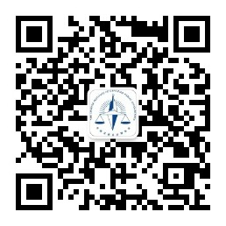
  - 中国注册会计师协会行业管理信息系统公众号二维码

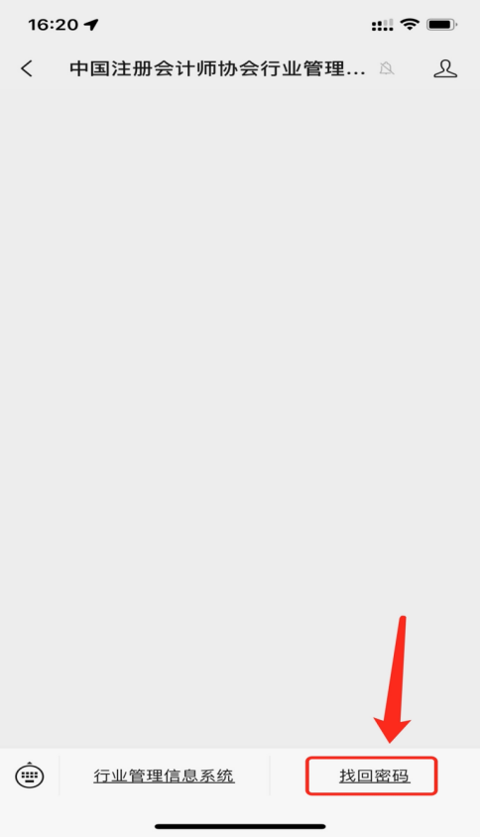
1-2 公众号界面
2、个人会员在密码找回界面的 “用户类型”中选择注册会计师或非执业会员，输入会员编号，然后点击【下一步】跳转信息验证界面。
（注：在中国注册会计师协会行业管理信息系统中，账号即为会员编号）
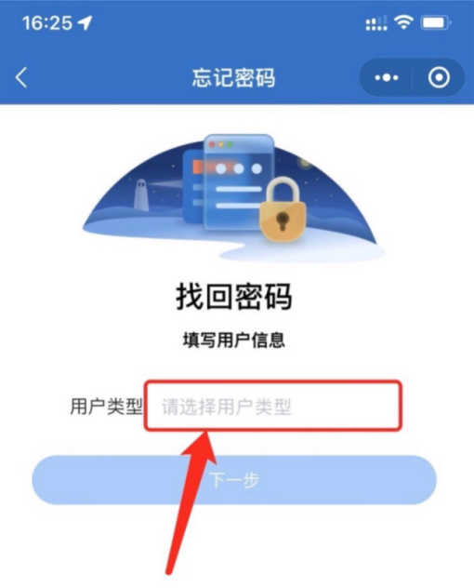
1-3 用户类型选择界面
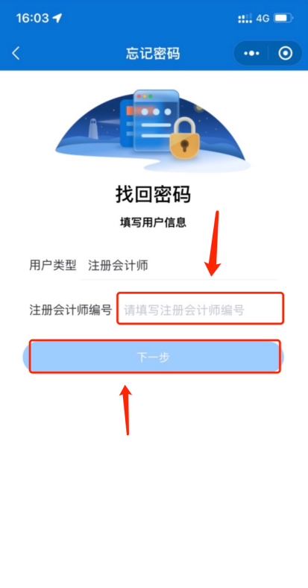
1-4 会员编号填写界面

验证方式

手机号验证
1、个人会员在信息验证时会员信息中留有正确手机号，可以通过手机号接收验证码方式找回密码。
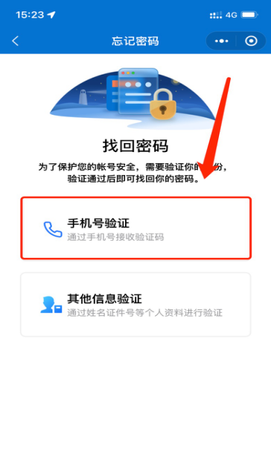
1-5 选择手机号验证界面
2、填入完整的手机号码，点击获取验证码并输入验证码后点击【下一步】跳转到新密码设置界面。
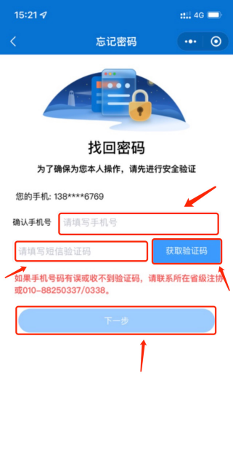
1-6 手机号验证码验证界面

其他信息验证
1、注册会计师或非执业会员在身份验证时无法通过手机号找回密码，则可通过“其他信息验证”的方式找回密码。
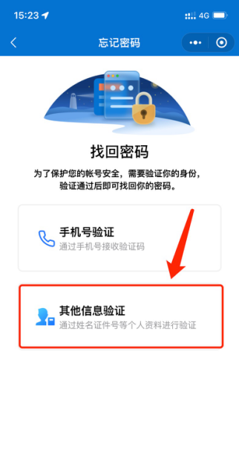
1-7 其他信息验证界面
2、注册会计师或者非执业会员需要输入姓名、并填写完整证件号码，选择其中一种辅助证明材料类型（其中：注册会计师选项为：邮箱、全科合格证号/考核批准文号、档案存放单位，非执业会员选项为：邮箱、全科合格证号/考核批准文号、工作单位），并填写对应的信息。
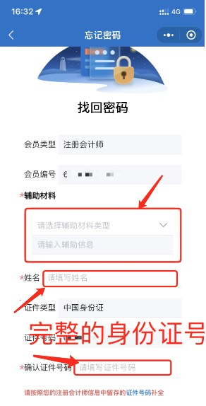
1-8 信息填写界面
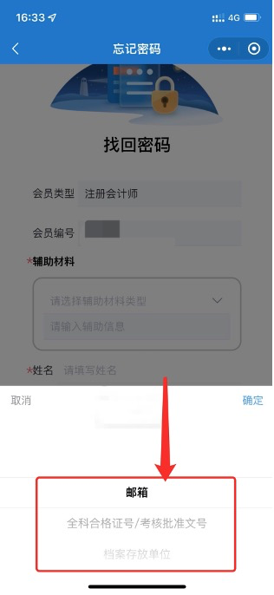
1-9 辅助材料类型选择界面

设置新密码
个人会员在新密码设置界面输入新密码并确认新密码后点击【确认重置】按钮完成密码重置。（注：密码重置成功后会与公众号完成自动绑定，下次修改密码可通过已绑定公众号的方式修改密码，提示“未关注公众号”可忽略提示直接使用刚刚更改的密码登录）
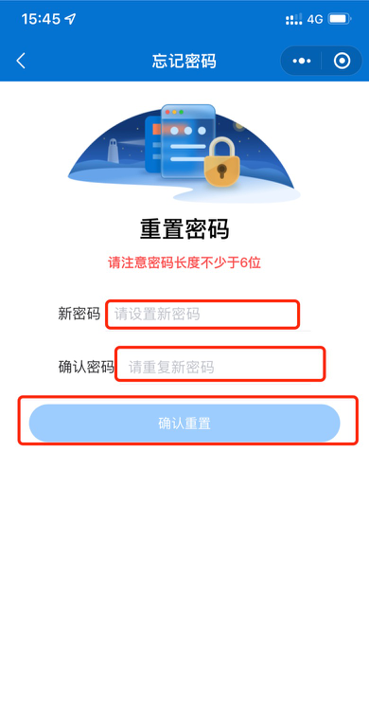
1-10 新密码设置界面

已绑定公众号

通过公众号找回
- 个人会员可通过“中国注册会计师协会行业管理信息系统”公众号点击【找回密码】可跳转至密码找回界面。个人会员用户类型选择注册会计师或非执业会员、输入会员编号或用户名点击【下一步】跳转到验证码接收界面。
（注：在中国注册会计师协会行业管理信息系统中，账号即为会员编号）
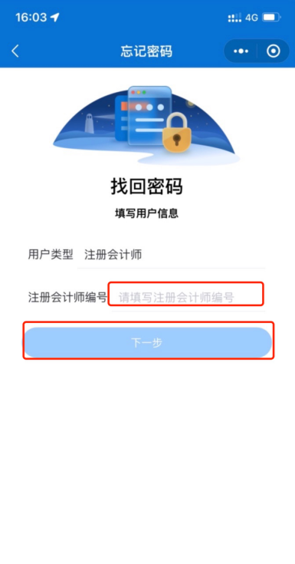
2-1 密码找回界面
2、个人会员在验证码接收界面点击获取验证码，验证码会发送到绑定的“中国注册会计师协会行业管理系统”微信公众号上。填写验证码后点击【下一步】跳转到新密码设置界面。
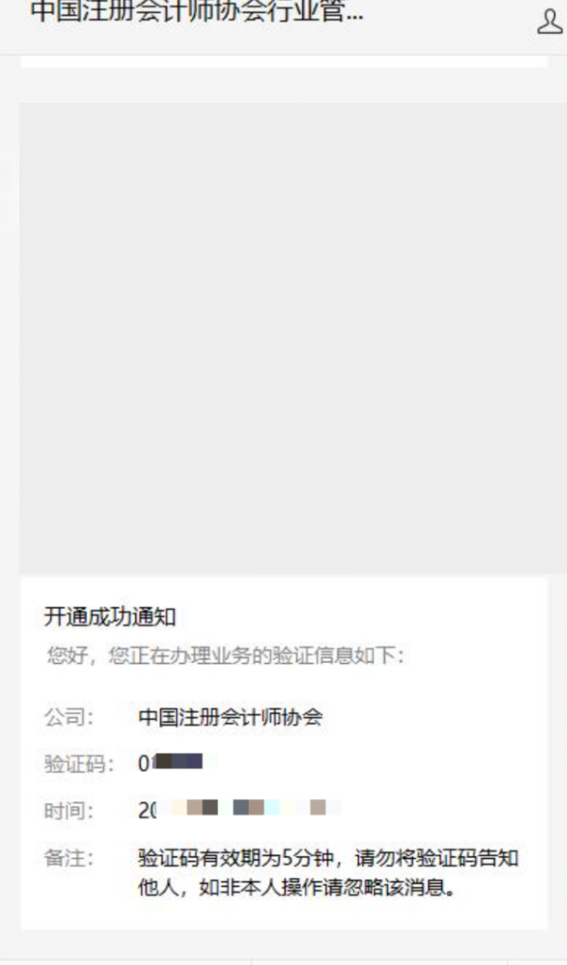
2-2 微信公众号验证码接收界面

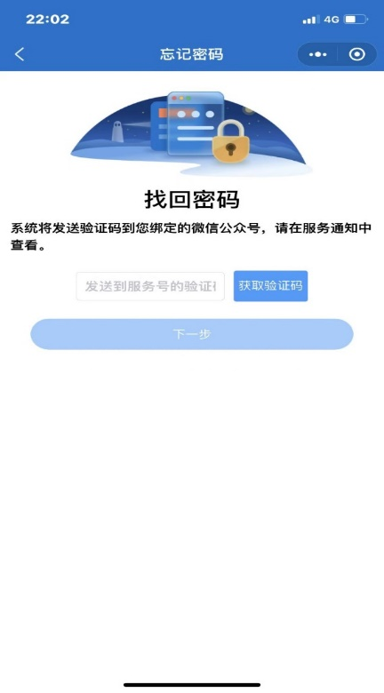
2-3 验证码输入界面
3、个人会员在新密码设置界面输入新密码并确认新密码后点击【确认重置】按钮完成密码重置。
2-4 新密码设置界面

通过电脑端找回
1、个人会员忘记密码可在行业管理信息系统登录界面点击【忘记密码】按钮进行重置。
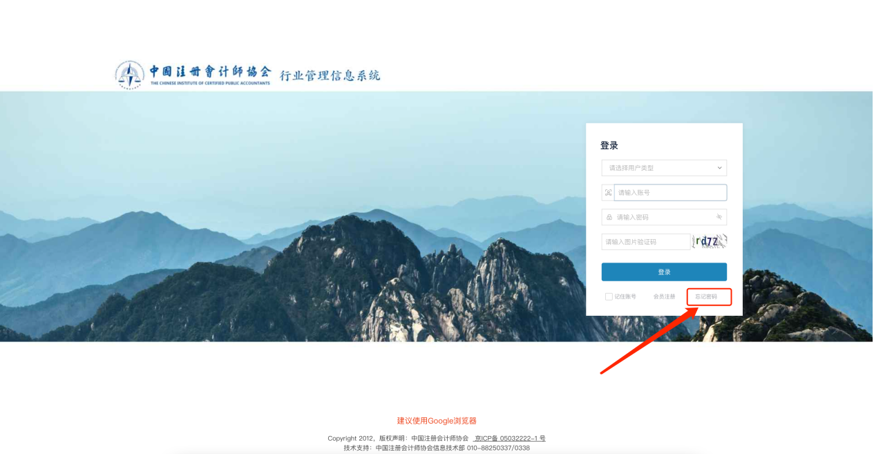
2-5 年检系统登陆界面
2、个人会员在密码重置界面用户类型选择注册会计师或非执业会员，账号填写完成后点击【下一步】跳转到验证码接收界面。
（注：在中国注册会计师协会行业管理信息系统中，账号即为会员编号）
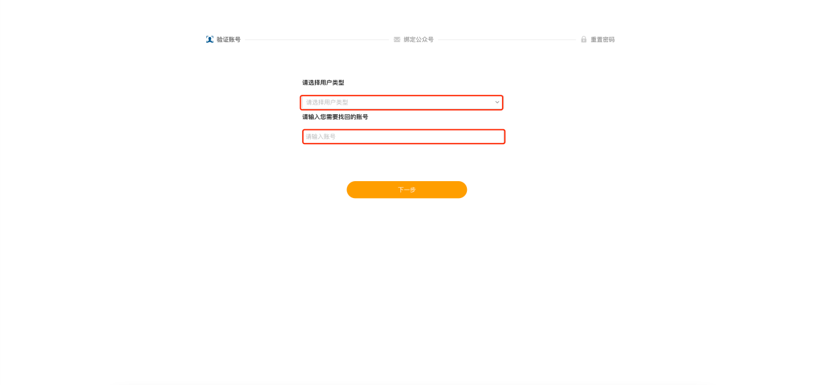
2-6 密码重置界面。
3、个人会员未绑定公众号时会展示“中国注册会计师协会行业管理信息系统”公众号二维码。个人会员可通过“2.1 未绑定公众号”找回密码方式找回。
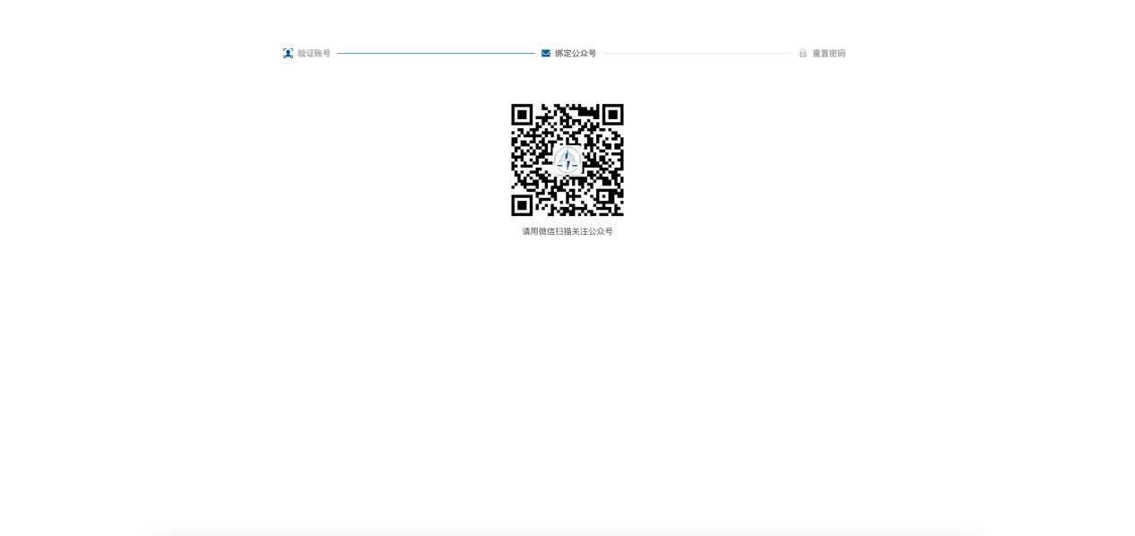
2-7 中国注册会计师协会行业管理信息系统公众号二维码界面
4、个人会员已绑定公众号时会展示验证码接收界面。点击发送验证码可将修改密码验证信息发送到公众号上。个人会员可通过公众号查看验证码，输入验证码后点击【下一步】跳转至新密码设置界面。
2-8 微信公众号接收验证码界面

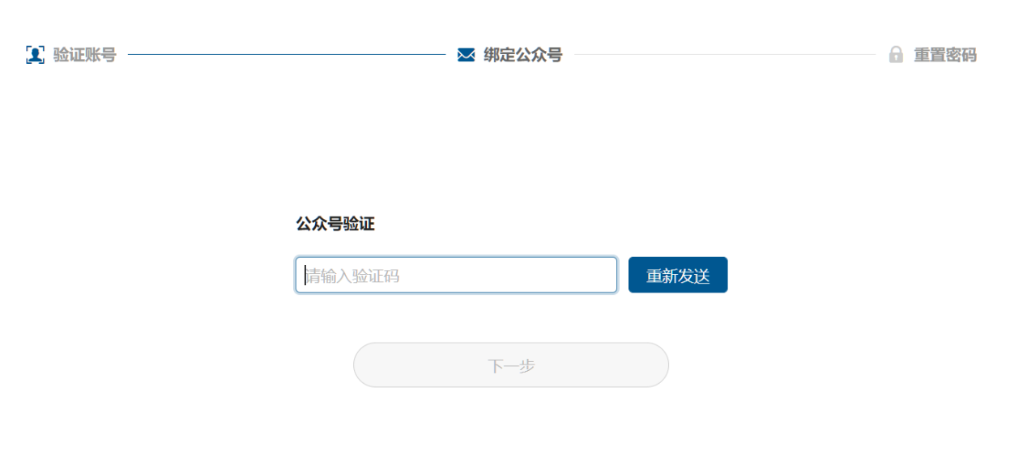
2-9 验证码输入界面
5、个人会员在新密码设置界面输入新密码并确认新密码点击【确认】按钮完成密码重置。
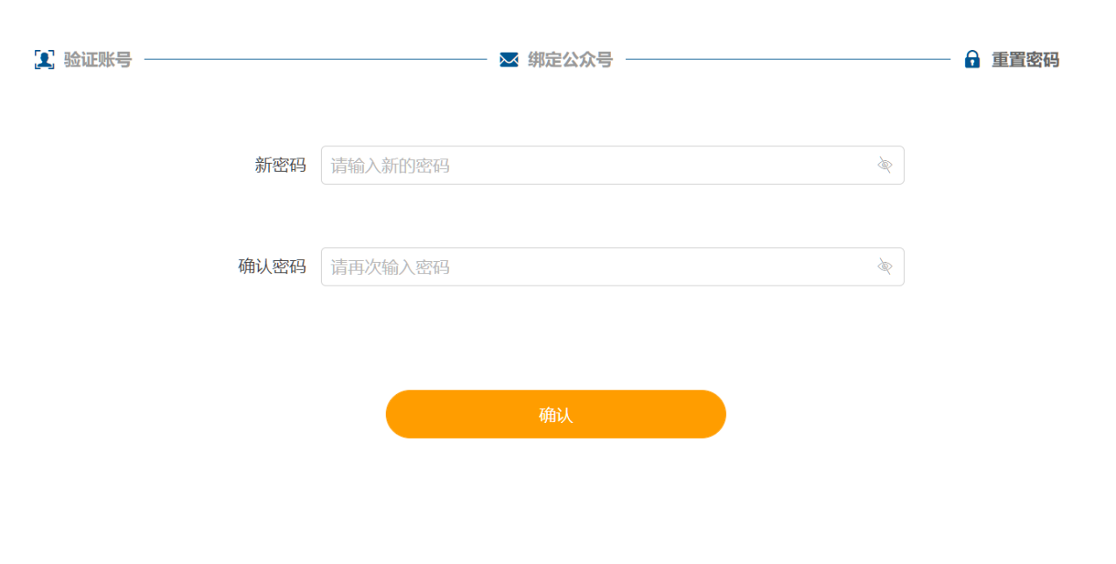
2-10 新密码设置界面

